VITA E DETTI DEI PADRI DEL DESERTO

a cura di Luciana Mortari

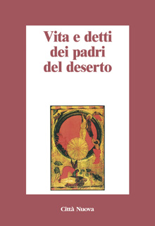

Copertina del libro (Città Nuova editrice)

ll Libro delle parole degli anziani rappresenta un classico della spiritualità cristiana e un documento storico del monachesimo sviluppatosi nel deserto egiziano fin dai primi secoli del cristianesimo. L'anonimo compilatore del V secolo raccolse in modo organico gli apoftegmi circolanti al suo tempo in due serie, di cui la principale è quella alfabetica (Alphabeticon), qui presentata in pregevole traduzione italiana. Il modo di vita e gli insegnamenti dei primi anacoreti mostrano quanto essi fossero legati all'intera tradizione della spiritualità, alla quale diedero un contributo proprio e peculiare di grande novità e originalità.

